COMMUN:DO2:COMMUNE DE LUTRY:12347_LUTRY_SET_ADMIN:Papier-en-Tête_Gabarit:Export:12347_LUTRY_PAPIERENTETE_14_09.pdf

**Information importante aux habitants et aux utilisateurs**

**de la rue du Châtelard et du chemin du Chaney**



**Nous vous prions de nous excuser pour les désagréments que**

**vous pourriez subir en raison de ces travaux.**

**Plus d’information à travaux@lutry.ch ou au 021 796 21 80**

\\VM-SV-003\Commune de Lutry\Tfv_Atb\Frédéric Guex\AutoCAD\Panneaux signalisation\Signeaux\2-01.JPG\\VM-SV-003\Commune de Lutry\Tfv_Atb\Frédéric Guex\AutoCAD\Panneaux signalisation\Signeaux\2-01.JPG\\VM-SV-003\Commune de Lutry\Tfv_Atb\Frédéric Guex\AutoCAD\Panneaux signalisation\Signeaux\2-01.JPG\\VM-SV-003\Commune de Lutry\Tfv_Atb\Frédéric Guex\AutoCAD\Panneaux signalisation\Signeaux\2-01.JPG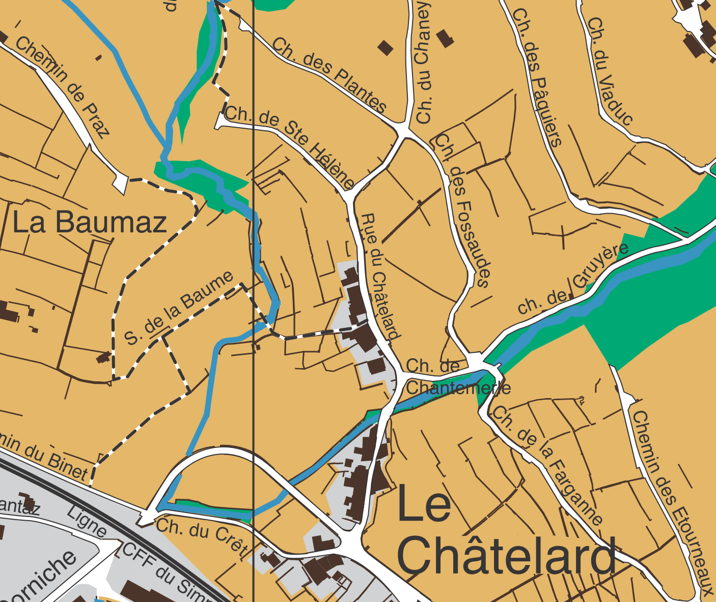

**Chantier**

**étape 1**

**Chantier**

**étape 2**

COMMUN:DO2:COMMUNE DE LUTRY:12347_LUTRY_SET_ADMIN:Papier-en-Tête_Gabarit:Export:12347_LUTRY_PAPIERENTETE_14_09.pdf

Madame, Monsieur,

Après le report du début des travaux dû à la pandémie COVID-19, l’entreprise JPF a étudié la possibilité d’exécuter les travaux tout en garantissant la sécurité de ses 4 ouvriers et en respectant les recommandations de l'OFSP.

Ces travaux vont pouvoir débuter le **lundi 30 mars 2020** pour une durée de sept semaines et seront exécutés en deux étapes distinctes. L’étape 2 débutera uniquement dès que la 1 sera entièrement terminée. Les dates prévues sont indicatives et peuvent varier en fonction des conditions météorologiques.

**Étape 1, Nord du village** (en jaune sur le plan) **du 30 mars au 15 avril**.

Pendant cette période, aucun véhicule ne pourra stationner et circuler dans la zone de chantier mais le transit à pied sera toujours possible. Les véhicules pourront être stationnés sur la route de la Petite-Corniche dans la zone prévue à cet effet.

**Étape 2, Sud du village** (en violet sur le plan) **du 16 avril au 15 mai**.

Pendant cette période, aucun véhicule ne pourra stationner et circuler dans la zone de chantier mais le transit à pied sera toujours possible. Les véhicules pourront être stationnés sur la route de la Petite-Corniche dans la zone prévue à cet effet.

Le transit Nord-Sud sera impossible pour tous les véhicules. Nous vous rappelons que les différents chemins viticoles (ch. des Fossaudes, ch. de Gruyère, ch. de la Farganne, …) sont interdits à toute circulation, excepté à l’exploitation viticole.

M. Guex, du Service des Travaux se tient à votre disposition au 021 796 21 80 pour tous renseignements complémentaires que vous pourriez désirer.

Conscients des nuisances que ces importantes restrictions de circulation vont provoquer, nous vous remercions d’ores et déjà de votre compréhension et vous prions de bien vouloir respecter la signalisation mise en place.

En vous remerciant de votre compréhension, nous vous prions d’agréer, Madame, Monsieur, nos salutations distinguées.

Commune de Lutry

Service des Travaux et Domaines

Lutry, le 27 mars 2020